Universidad de Oviedo

Máster Universitario en Dirección y Planificación del Turismo

TRABAJO FIN DE MÁSTER

Gijón para todos: una ciudad accesible
Autor: María José Rodríguez de Castro Mancebo

Tutor: Cristina López Duarte

JUNIO 2013

ÍNDICE
- Resumen 4
- Abstract 5
- Introducción 6
- Definiciones y tipos de discapacidades 7
- Discapacidad y accesibilidad: rasgos generales 9
- El turismo accesible como oportunidad de negocio 15
- Accesibilidad en Instalaciones Turísticas y de Ocio
  - Infraestructuras 16
  - Hoteles 19
  - Bares, cafeterías y restaurantes 20
  - Museos 20
  - Cines, teatros y auditorios. Establecimientos comerciales 21
  - Mostradores y ventanillas de atención al cliente 22
- La importancia de la formación de los recursos humanos en la prestación de servicios accesibles 23
- El distintivo "Ciudad Accesible" de la Comisión Europea
  - Características y objetivos 26
  - Requisitos 27
  - Ciudades españolas galardonadas con la accesibilidad 28
  - Breve diagnóstico de Gijón como ciudad accesible 29
- Conclusiones 44
- Bibliografía 47
- Anexos 50

ÍNDICE DE FIGURAS Y TABLAS

- Figura 1: Diferencias conceptuales OMS 1980-2001 8
- Gráfico 1: Actividades realizadas en el tiempo libre 10
- Gráfico 2: Actividades deseadas 11
- Gráfico 3: Deseo de viaje según grupo de discapacidad 11
- Gráfico 4: Previsión crecimiento población 1950-2050 12
- Figura 2: Pirámide de población de España 13
- Figura 3: Discapacidades más frecuentes 14
- Figura 4: Requisitos de accesibilidad 16
- Figura 5: Relación empleados con personas con discapacidad 23
- Tabla 1: Distinción de ciudades españolas “Acces City Award” 28
- Tabla 2: Accesibilidad hoteles 29
- Tabla 3: Transportes 31
- Tabla 4: Espacios naturales, parques, playas y jardines 32
- Tabla 5: Museos y centros culturales 33
- Tabla 6: Otras instalaciones de ocio y turismo 34
- Tabla 7: Restaurantes, bares y cafeterías 35
- Gráfico 5: Instalaciones analizadas según actividad 36
- Tabla 8: Valoración de la totalidad de las instalaciones analizadas 37
- Tabla 9: Valoración alojamiento 38
- Tabla 10: Valoración hoteles según categoría 39
- Tabla 11: Valoración playas 39
- Tabla 12: Valoración espacios naturales: parques y jardines 40
- Tabla 13: Valoración transportes 42
- Tabla 14: Valoración museos y centros culturales 42
- Tabla 15: Valoración otras instalaciones de ocio y turismo 43
- Tabla 16: Valoración restaurantes, bares y cafeterías. 43

- Resumen

En este estudio se analiza la situación actual de Gijón como ciudad accesible, a través del análisis de las instalaciones, equipos y establecimientos de ocio, turismo y otros tipos de espacios tales como parques y jardines, centros comerciales e instalaciones deportivas.

El análisis se ha llevado a cabo tras la valoración de los posibles beneficios que podría reportar a la ciudad este segmento de mercado en continuo crecimiento por la situación actual de la población y el incremento de la demanda de un turismo donde las personas con necesidades especiales solicitan una oferta con determinados elementos y con unos requerimientos y características de acuerdo a sus limitaciones.

Para ello ha sido necesario introducir antes ciertos aspectos sobre la discapacidad, accesibilidad y turismo, para determinar la relación, tipos de limitaciones y la conexión existente que puede tener con el sector turístico. Además de estudiar el contexto demográfico en el que se encuentra la ciudad y otras particularidades a fin de situarnos en el nivel que esta Gijón para optar al distintivo “Acces City Award”, el cual resulta no recomendable a corto plazo dados los resultados de las valoraciones en los diferentes espacios analizados. La viabilidad de la ciudad accesible sería posible a medio o largo plazo tal como se observará en el diagnóstico de este estudio.

- Abstract

This study aim for the situation of Gijón as accessible city, throughout the analysis of the facilities, equipments and establishments of leisure, tourism and other types of areas such as parks , gardens, malls and sports facilities.

The analysis has been carried out after the valuation of the benefits that might bring to the city from this segment of market in continuous growth due to the current situation of the population and the increase of the tourism demand where the people with special needs request an offer with certain elements and with a few requirements and characteristics.

In order to achieve results from the situation in this field, it has been necessary to introduce before certain aspects on the disability, accessibility and tourism, to determine the relation, types of limitations and the connection with the tourist sector. In addition is very important to recognize the demographic context in the city and other particularities for the purpose which is to know the level of accessibility of Gijón to compete in the next “Acces City Award”. At the moment, would be not advisable in a short period of time given the results of the valuations in the different areas. The result of the diagnosis is that the city will be accessible in short-long term.

- Introducción

El estudio de la accesibilidad a través de los conceptos de discapacidad y situación actual de la población nos lleva al análisis de Gijón como ciudad accesible. El mercado potencial que supone la accesibilidad es un factor clave que no se puede obviar tanto para el sector turístico como para los ciudadanos que se concentran en los núcleos urbanos, donde la creciente demanda de equipaciones accesibles choca con la insuficiente oferta de elementos adaptados.

La estructura del trabajo se divide en tres partes bien diferenciadas. En la primera fase se delimitan y concretan conceptos sobre discapacidad y accesibilidad, así como la importancia de ésta en relación al turismo por ser éste un sector en continuo crecimiento.

En la segunda parte se desarrollan los requerimientos para que las instalaciones sean adaptadas, ya que dependiendo del tipo de espacio tiene que cumplir unos requisitos que garanticen que las estancias y elementos de que consta la instalación en cuestión permiten el acceso, la circulación y la estancia en sus dependencias a personas con limitación, movilidad o comunicación reducida. Así como se alude a la situación de la formación respecto a la accesibilidad puesto que resulta clave en el proceso de satisfacción de las personas con limitaciones.

Y por último, se desarrolla la propuesta y análisis para su posterior diagnóstico de Gijón como ciudad accesible y la viabilidad de optar al distintivo de la Comisión Europea “Acces City Award”. Los resultados derivan a un plazo medio/ largo para que la ciudad pudiera adaptarse por completo y favorecer de esta manera a todas las personas.

- Definiciones y tipos de discapacidades

Antes de profundizar en accesibilidad debemos tener claro en qué consiste la discapacidad o las limitaciones físicas, en qué medida y a qué personas puede afectar el que una infraestructura o servicio cuente con aspectos accesibles o no, puesto que resulta de vital importancia determinar estos puntos. La terminología al respecto ha experimentado notables cambios en cuanto a la clasificación para referirse a este colectivo en lo referente a conceptos y definiciones. La Organización Mundial de la Salud (OMS), en su 54ª Asamblea de la Organización (22/05/2001), ha pasado a denominar la nueva clasificación con las siglas CIF (Clasificación Internacional del Funcionamiento, la Discapacidad y la Salud).

La CIF define la discapacidad como un término genérico que abarca deficiencias, limitaciones de la actividad y restricciones a la participación, es decir, la discapacidad se puede resumir como el resultado de la interacción entre las condiciones de salud de la persona y el contexto en el que vive. Esa interacción entre los factores internos y externos se puede enfocar en tres dimensiones, pudiendo llegar a tener problemas en todas o en una de ellas, consistiendo las dimensiones en:

- Dimensión cuerpo: funciones y estructuras corporales los problemas o dificultades se llaman aquí “deficiencias”.
- Dimensión persona: ejecución de tareas, acciones y actividades de la persona, que la propia CIF define y clasifica, los problemas aquí se llaman “limitaciones en la actividad”.
- Dimensión social: la persona en la sociedad, los problemas en este ámbito son considerados “restricciones en la participación”.

Las diferencias respecto a la clasificación anterior de la OMS en 1980, han supuesto la variación en cuanto a términos de vocabulario resultando menos lesivo y discriminatorio además de producirse una estandarización a nivel internacional, por lo que varía de una visión más médica a una visión más social. A continuación se puede observar las diferencias a través de la Tabla 1. Diferencias conceptuales OMS 1980-2001.

Tabla 1. Diferencias conceptuales OMS 1980-2001

OMS (1980) | OMS (2001)
Deficiencias. | Deficiencias de función y deficiencias de estructura.
Discapacidades. | Limitaciones en las actividades.
Minusvalías. | Limitaciones en la participación.
Enfoque causa-efecto: consecuencias de la enfermedad. | Enfoque complementario de la salud: componentes de la salud.

Partiendo de esta distinción básica promovida por la OMS a través de la CIF, se puede identificar numerosas clases de deficiencias asociadas a las distintas discapacidades. Ateniéndose a esta misma fuente se han agrupado las deficiencias en las categorías física, mental y sensorial, consistiendo cada una en:

- Deficiencia física: en los casos de deficiencias físicas en cuanto a autonomía se refiere, ya que ésta es un elemento esencial en todas las personas, tengan discapacidad o no, puesto que la autonomía no es igual en todas las etapas de la vida resultando por tanto, un referente en la calidad de vida de las personas. La autonomía puede considerarse en diversos campos, desde el educativo a la accesibilidad propiamente dicha donde los problemas derivados de la autonomía se hacen más visibles en los usuarios de sillas de ruedas , siendo este problema el más reconocible pero no el único (falta de actividad y empleo, déficits educativos, etc…).
- Deficiencia mental: pueden suponer un problema de cuantificación en cuanto a la dificultad de determinar los límites de las enfermedades o trastornos mentales. El Instituto Nacional de Estadística (INE) en la Encuesta sobre Discapacidades, Deficiencias y Estado de Salud (EDDES) incluye en esta categoría el retraso mental en tres grados: severo, moderado y leve, además del retraso madurativo, demencia y otros trastornos mentales (enfermedades mentales como esquizofrenia, trastornos de personalidad..etc.).
- Deficiencia sensorial: esta categoría contiene los trastornos relacionados con la vista, el lenguaje y el oído (desde hipoacusias a trastornos de equilibrio, implantes cocleares o audífonos).

Además de la clasificación de los tipos de discapacidades citadas anteriormente por la OMS, sería conveniente reseñar otros conceptos que pueden facilitar la comprensión, tales como la definición de persona con discapacidad del INE en su Encuesta de Discapacidad, Autonomía personal y situaciones de Dependencia (EDAD), a qué hace referencia el porcentaje de discapacidad y qué relación tienen con la accesibilidad.
El INE en la EDAD define a la persona con discapacidad como “aquella con problemas en alguna de las 44 actividades de la vida diaria que presenta la EDAD” siendo el porcentaje de discapacidad la referencia de que el problema esté presente a la hora de realizar una actividad, en al menos ese porcentaje de tiempo en relación a la dificultad total para realizar dicha actividad.

- Discapacidad y accesibilidad: rasgos generales

Discapacidad y accesibilidad son términos que deben ir vinculados ya que deben coexistir en cuanto a que las personas con discapacidades y limitaciones deberían vivir en un entorno con plena accesibilidad. La UE define la accesibilidad como “el acceso de las personas con discapacidad, en las mismas condiciones que el resto de la población, al entorno físico, al transporte, a las tecnologías y los sistemas de información y comunicaciones, y a otras instalaciones y servicios”.

En la Declaración de Manila (Filipinas) del año 1980, la OMT define el Turismo Accesible como “aquél que pretende facilitar el acceso de las personas con discapacidad a los servicios turísticos”. El objetivo consiste en hacer factible que las personas con discapacidad tengan los mismos derechos que todas las personas, pudiendo obtener plena integración mediante la práctica de actividades turísticas y de recreación, generando satisfacciones tanto individuales como sociales además de crear un hábitat integrador y de inclusión en el destino.

Es de especial relevancia tener en cuenta este segmento de mercado como demuestran los datos de la última (EDAD) del año 2008:

EUROPA Más de 50 millones de personas con discapacidad.
ESPAÑA 3.847.900 personas con discapacidad 8,5% de la población.
ASTURIAS 104.500 personas con discapacidad 10,37% de la población.

El gran número de personas afectadas por una discapacidad hace plantearse este segmento de mercado, teniendo en cuenta además, que entre las actividades habituales relacionadas con ocio, los viajes están en segundo lugar (23,19%) de entre las actividades que más desearían llevar a cabo (tal y como muestra el gráfico 2), resultando el ejercicio físico la actividad más atractiva (26, 43%) y difiriendo en gran medida con las actividades que realmente realizan, (como puede observarse en el gráfico 1).

Fuente: Elaboración propia a partir datos EDAD2008

Fuente: Elaboración propia a partir datos EDAD2008

Atendiendo a los grupos de discapacidad, el mayor porcentaje de personas que se ven limitadas para viajar y más anhelarían esta actividad son las personas con problemas de movilidad (24,68%), siguiéndole la vida doméstica (24,27%) y el autocuidado (23,19%), como se refleja en el siguiente gráfico:

Fuente: Elaboración propia a partir datos EDAD2008

Con los datos obtenidos, se deduce que las barreras arquitectónicas y la dependencia de los demás son los factores más determinantes en la toma de decisión de la realización del viaje. Ahora bien, debemos recapacitar acerca de si las barreras (ya sean arquitectónicas o de otro tipo) pueden afectar a las personas con discapacidad o si hay algún colectivo más que pueda verse perjudicado.

Existe una tendencia a pensar que el Turismo Accesible sólo favorece el acceso y la utilización de los equipamientos turísticos a las personas con discapacidad cuando realmente la accesibilidad es un elemento que va a beneficiar a toda la población. Para situarse en cuanto a la probabilidad de personas que van a necesitar equipamientos accesibles hay que tener en cuenta la población y su estado de salud.

El aumento de la esperanza de vida con los años supone un imparable fenómeno progresivo de población envejecida en todo el mundo ya que, se prevé que en 2050 la población con 60 y más años de edad supere a los jóvenes menores de 15 años, datos de la Organización de las Naciones Unidas (ONU) 2002 como se puede observar en el gráfico que sigue a continuación.

Gráfico 4. Previsión crecimiento población 1950-2050

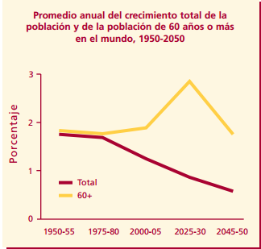
Fuente: Segunda Asamblea Mundial sobre el Envejecimiento (ONU 2002)

En España la situación de envejecimiento se agrava debido al descenso de la natalidad y el saldo negativo de flujos migratorios por la crisis económica.
En el siguiente gráfico se muestra una proyección a largo plazo de la población de España.

Figura 2. Pirámide población España

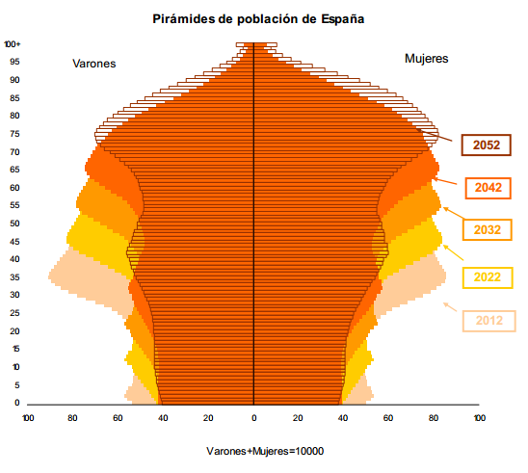
Fuente: INE Proyección a largo plazo

Los mayores crecimientos de población se concentrarían en las edades avanzadas. Concretamente, en 2052 el grupo de edad de mayores de 64 años se incrementaría en 7,2 millones de personas (un 89%) y pasaría a constituir el 37% de la población total de España.

En lo que respecta a la comunidad autónoma de Asturias el pronóstico de crecimiento de población envejecida tiende a ser cada vez más alto, puesto que se calcula que en el año 2025 aproximadamente el 25% de la población de Asturias superará los 65 años según datos del INE y Red Asturiana de Desarrollo Rural (Reader), además de ser la cuarta comunidad autónoma en cuanto a número de población con alguna discapacidad (más del 10% de la población en Asturias tiene algún tipo de discapacidad).

A medida que aumenta la esperanza de vida, las enfermedades y problemas de movilidad son más visibles. Las dificultades de movimiento son el primer tipo de discapacidad, ya que el 37% de las personas discapacitadas presentan limitaciones para moverse o trasladar objetos lo que no significa que haya que obviar el resto de las limitaciones puesto que cada vez hay más trastornos mentales y otros derivados de la alimentación u otras causas. En el siguiente gráfico se puede observar el porcentaje de discapacidades por grupo de discapacidad más frecuente:

Fuente: Elaboración propia a partir datos EDAD2008

Por tanto, la situación actual de la población y las perspectivas de un aumento de la vejez lleva aparejo un aumento de la probabilidad de padecer algún tipo de discapacidad a lo largo de la vida, además de otras posibles limitaciones temporales derivadas de otras enfermedades o causas como puede ser una movilidad reducida temporal causada por un accidente. En definitiva, los beneficiarios del Turismo Accesible van a ser además de personas con discapacidad, personas mayores, personas con lesiones temporales, mujeres embarazadas, personas con carritos de bebe o cargadas de maletas.

El factor más destacable en cuanto a normativa en materia de turismo accesible es que son las propias comunidades autónomas las que tienen competencia para regular en este campo. Por tanto, cualquier plan de índole accesible debe acogerse a la normativa vigente en dicha comunidad.
La situación actual de regulación normativa a petición de las comunidades autónomas crea conflictos entre las diferentes competencias puesto que no existe una homogeneidad entre las diferentes comunidades, llegando incluso a crearse situación de conflicto dentro de la misma comunidad.

Un claro de ejemplo de conflicto normativo podemos observarlo en la ciudad de Gijón. La ordenanza municipal reguladora de la instalación de terrazas, en los establecimientos de hostelería resulta totalmente contradictoria, puesto que rebasa los límites fijados de espacio peatonal de la normativa de accesibilidad

- Turismo accesible como oportunidad de negocio

Además de ser un mercado atractivo por el gran número de potenciales clientes, también resulta interesante por la capacidad de gasto, puesto que se caracteriza por efectuar un gasto mayor que los turistas sin discapacidad.

Según el estudio 'Hábitos y actitudes hacia el turismo de las personas con discapacidad física' realizado por la Plataforma Representativa Estatal de Grandes Discapacitados Físicos (Predif) en el año 2004, el gasto medio de los turistas con discapacidad es un 80% más elevado que el del turista medio. En concreto, un viajero con discapacidad física gasta 89,3 euros al día de media, frente a los 49,8 euros que dedica un turista sin discapacidad, lo que supone una diferencia de cerca de 40 euros.

Entre las principales conclusiones destaca que estas personas eligen los establecimientos hoteleros en función de un elevado nivel de accesibilidad y dejando en un segundo plano el precio. Así, para el 65,5% de las personas con discapacidad grave los desplazamientos suponen grandes problemas a la hora de hacer turismo. Por este motivo, el 69% prefiere utilizar el coche privado, frente al 20,4% que elige el avión, el 11% el tren o el 6,5% el autobús.

En cuanto a la elección del alojamiento, al que más recurren los viajeros con discapacidad es a casas de familiares o amigos (52,1% de los casos). Si se deciden por los hoteles, se decantan por los de cuatro o cinco estrellas, ya que están mejor preparados en cuestión de accesibilidad. Otro factor a tener en cuenta además del gasto, es la ventaja competitiva que obtienen frente a sus competidores las empresas o destinos que incluyan la accesibilidad en los equipamientos o servicios puesto que ser accesible:

- Mejora en la competitividad: por la captación de un nuevo segmento de mercado y un tipo de turismo en continuo crecimiento.
- Multicliente: Atrae a más clientes ya que cada persona con discapacidad atrae a 1,5 acompañantes y se caracteriza por ser fiel.
- Desestacionalidad: las reservas se producen durante todo el año (no en temporadas puntuales) ya que el 51% de las personas con discapacidad son laboralmente inactivos.

- Accesibilidad en las Instalaciones turísticas y de ocio

Toda instalación turística y de ocio debe facilitar su disfrute a todas las personas, independientemente de su estado y situación, garantizando unas medidas de seguridad y comodidad. Los equipamientos, infraestructuras, transportes y servicios deben cumplir unas condiciones mínimas para resultar accesibles, tal y como se puede observar en la figura que sigue a continuación:

Figura 4. Requisitos de accesibilidad
Infraestructuras | Características de accesibilidad de los edificios públicos además de  - Instalaciones que permitan el uso y acceso de cualquier persona y personal cualificado en los puestos de información como atención al cliente, venta de billetes o facturación del equipaje.  - Señalización adecuada en las distintas zonas y sistemas de información visual (monitores, paneles luminosos, etc.) y sonora (megafonía)  - Medios de transporte accesibles entre las distintas dependencias o edificios  - Soportes de información sobre horarios, precios o condiciones del viaje accesibles.
Estaciones, puertos, aeropuertos e intercambiadores

Vehículos | Posibilidad de entrar, salir, subir o bajar, con las condiciones suficientes exigidas en un transporte adaptado.  Información comprensible y fácil de utilizar  Plazas reservadas para personas con movilidad reducida; plazas con sistemas de anclaje al suelo para sillas de ruedas y sistemas de entrada y salida destinados al acceso de dichas personas.
Coches, autobuses, trenes, aviones, barcos,.

Enlaces infraestructura y vehículos | Respetar la dignidad de la persona.  Fácil maniobra en los embarques y desembarques.  Uso de aparatos o mecanismos auxiliares, utilizados por personal cualificado para ello.

Transporte aéreo | Plazas de estacionamiento reservado en el aparcamiento.  Aseos adaptados  Ascensor para acceder al bloque técnico.  Ascensores para acceder a las puertas de embarque de la primera planta.  Mostradores de información y cafetería adaptados.  Cabinas telefónicas adaptadas.  Rampas de acceso.  Fingers (pasillos telescópicos de embarque y desembarque) que proporcionan acceso hasta la puerta de las mismas.

Transporte marítimo | Asistencia del personal de a bordo y en la creación de equipamientos y servicios especialmente diseñados para facilitar su autonomía  Oficinas totalmente accesibles a personas con discapacidades motoras.  Plazas de aparcamiento reservadas para personas con discapacidad.

Transporte terrestre | Transporte ferroviario:  Plataforma de acceso a la altura del vagón y en su interior presenta un espacio reservado para PMR.  Infraestructuras, buena accesibilidad en a sus accesos y recorridos interiores, ventanillas de atención al usuario así como los baños.  Transporte urbano bus:.  Sistemas y equipamientos disponibles en el mercado (rampas escamoteables, piso bajo continuo, arrodillamiento lateral, etc.).  Paradas de autobús, con un alojamiento óptimo de las marquesinas, mobiliario urbano, elementos de urbanización.  Taxi: para que cubra las necesidades de desplazamiento de personas con movilidad reducida:  - Posibilidad de entrada y salida del vehículo así como ir sentado en su silla de ruedas, con comodidad y seguridad en el viaje.  - Habitáculo que permita viajar a la persona discapacitada de frente o de espaldas al sentido de la marcha, nunca transversalmente.  - Respaldo con reposacabezas fijo  - Disponer de un anclaje para la silla de ruedas y un cinturón de seguridad de al menos tres puntos de anclaje para su ocupante  - Escalón en caso de que entre suelo y el marco de la puerta trasera hubiera una altura superior a 25 cm  - Tarifa escrita en sistema Braille.  - Paradas de taxi en entorno urbano a través de vías accesibles

Hoteles | Comprende tanto la accesibilidad física, la señalización y comunicación.  - 1 mínimo accesos a su interior deberá estar desprovisto de barreras arquitectónicas y obstáculos que impidan o dificulten la accesibilidad.  - Itinerarios que comunique tanto horizontal como verticalmente las dependencias y servicios del hotel, entre sí y con el exterior, que deberá resultar accesible.  - Dormitorios puertas ancho mínimo de 80 centímetros, abrirán al exterior y a ambos lados de las mismas existirá un espacio libre horizontal donde se pueda inscribir un círculo de 1,50 metros de diámetro no barrido por sus hojas.  - Espacios de aproximación lateral a la cama, el frontal del armario y el resto de mobiliario, tendrán una anchura mínima de 80 centímetros.  - Zonas comunes accesibles.  - Vestíbulos y pasillos que permitan inscribir una circunferencia de 1,50 metros de diámetro libre del barrido de cualquier puerta, con estrechamientos puntuales de 1,20 metros.  - Pasillos no afectados por puertas, ancho 1,20 metros con estrechamientos de 1 metro

Bares, cafeterías, y restaurantes | Dependiendo del tamaño el nivel de accesibilidad exigible.  - 1de los accesos a su interior deberá estar desprovisto de barreras arquitectónicas y obstáculos  - Itinerarios que comunique tanto horizontal como verticalmente las dependencias y servicios del hotel, entre sí y con el exterior, que deberá resultar accesible.  - Mobiliario, mesas: altura máxima de 80 centímetros, teniendo la parte hasta 70 centímetros libre de obstáculos, permitiendo uno o varios espacios de aproximación de un ancho mínimo de 80 centímetros.  - Barras o mostradores: altura máxima de 1,10 metros y contarán con un tramo de, al menos, 80 centímetros de longitud, que carezca de obstáculos en su parte inferior y a una altura de 80 centímetros.  - 1 aseos que exista en este tipo de establecimientos deberá ser accesible, además de poder ser usado por cualquier persona.

Museos | - Requisitos que se establecen en los capítulos anteriores.  - Puertas: mínimo de 80 centímetros, pasillos de 120 centímetros, ascensores, aseos, etc.  - Posibilidad de acercamiento y acceso a las zonas de exposiciones en sillas de ruedas acceso.  - Expositores: altura máxima con respecto al suelo de 80 centímetros

Establecimientos comerciales  Al igual que cines, teatro y auditorios.  (Decreto 37/2003, de 22 de Mayo) | Mínimo un acceso al interior de la edificación carente de barreras arquitectónicas y obstáculos  Al menos uno de los accesos principales del edificio desprovisto de barreras y obstáculos  Uno de los itinerarios que comunique horizontal y verticalmente las dependencias y servicios de estos edificios entre sí y con el exterior, deben ser accesibles.  Entrada: puerta de entrada debe reunir las siguientes características:  - 80 centímetros de ancho de espacio libre mínimo de paso y 2 metros de altura, abriendo hacia el exterior y con un ángulo mínimo de apertura de 90º.  - En puertas de doble hoja al menos una de ellas deberá cumplir estos requisitos.  - Abatibles o correderas, manuales o automáticas.  - Giratorias en caso de existir una corredera o abatible que comunique los mismos espacios.  - Huecos de paso alternativos que cumplan los requisitos de accesibilidad en caso de control de entrada como torniquetes, barreras u otros que obstaculicen el tránsito, se dispondrá de  - Anchura mínima 1,50 metros con doble pasamanos a ambos lados, en alturas de 70 y 95 cm., de diseño ergonómico  - Diámetro comprendido entre 30 y 50 mm.  - Dimensiones de los peldaños deben cumplir con dos tabicas más una huella igual a 64 cm. con un margen de variación en más o en menos de 1 cm.  - Huella en material antideslizante sin resaltes significativos en la arista de intersección ni discontinuidad sobre la contrahuella o tabica.  - Rellanos que den acceso a puertas deben tener unas dimensiones mínimas de 1,50 por 1,50 m.  - Señalización con pavimento de textura y color diferentes el inicio y final de la escalera.  - Espacios bajo las escaleras deben acotarse y señalizarse  Rampas: recurso alternativo a la escalera para personas con movilidad reducida, especialmente usuarios de silla de ruedas. Estas pueden ser fijas, mecánicas y móviles.  - Anchura de la rampa 1,50 metros.  - 1,20 metros, con recorridos máximos de 3 metros excepcionalmente  - Doble pasamanos a ambos lados, con las mismas características que las descritas para las escaleras.  - Pendiente máxima del 8% en tramos de longitud inferiores a los 10 m  - Salvación de un desnivel mediante rampa será del 8% pendiente máxima en tramos de longitud inferior a 10 metros hasta el límite del 12% en tramos de longitud inferior a 3 metros.  - Rampas de largo recorrido deberán partirse introduciendo descansillos intermedios o distintos tramos en zigzag hasta alcanzar la longitud total; la pendiente máxima transversal será del 2%.  Ascensores:  - Cabina fondo mínimo en el sentido de acceso de 1,40 metros y un ancho mínimo de 1,10 metros.  - Acceso de 1,20 metros y un ancho mínimo de 0,90 metros ( excepcionalmente en obras de rehabilitación)  - Espacio libre de obstáculos donde pueda inscribirse una circunferencia de 1,50 metros en los espacios de acceso en torno al ascensor  - Sistemas de información alternativos a los visuales en la señalización de las plantas.  - Puertas en el recinto y en la cabina serán telescópicas y automáticas, con una luz libre mínima de 80 centímetros  - Entrada del ascensor existirá un espacio libre de obstáculos, donde pueda inscribirse una circunferencia de 1,50 m. El ancho mínimo de la cabina es de 1,10 m y el fondo 1,40 m.  - Dispositivo que impida el cierre de las puertas cuando exista obstáculo en el umbral de acceso a la cabina.  - Botones de mando en los espacios de acceso e interior de la cabina: altura comprendida entre 0,90 y 1,20 metros respecto al nivel de su pavimento.  - Botonera de mandos de la cabina: distancia mínima de 50 centímetros medida horizontalmente y perpendicular al umbral de la cabina en una de las paredes laterales  - Mandos con caracteres Braille.  - Botones de alarma identificados visual y táctilmente.  - Cabina con pasamanos en altura desde el suelo de la cabina de 70 centímetros  - Diseño anatómico de la cabina que permita adaptar la mano con una sección igual o funcionalmente equivalente a la de un tubo de entre 3 y 5 centímetros de diámetro separado como mínimo 4 centímetros de los paramentos verticales  Aseos:  Al menos uno de los aseos que exista en los edificios de uso público deberá ser accesible.  - Cabinas de aseos accesibles deberán contar con un lavabo en su interior  - Posibilidad círculo libre de obstáculos de 35 cm. de altura y 1,50 m. de diámetro.  - Puerta 80 cm. de ancho por 200 cm. de alto.  - Lavabos no tendrán pedestal  - Altura máxima desde la parte superior del lavabo al suelo será de 80 cm. y el hueco mínimo libre de obstáculos desde la parte inferior será de al menos 65 cm. hasta un fondo del al menos 25 cm.  - Borde inferior de los espejos, así como de los mecanismos eléctricos, no superará los 90 centímetros de altura  - Interruptores serán sin temporizador.  - Accesorios del aseo se situarán a una altura comprendida entre 0,70 y 1,20 metros y a no más de 1 metro del eje del aparato sanitario al que presten servicio.  - Altura del asiento del inodoro será preferentemente de 45 cm. con una posibilidad de variación en más o en menos de 2 cm. y dispondrá al menos por uno de los lados de un espacio libre de obstáculos de 80 cm.,  - Mecanismo de descarga de la cisterna será por pulsadores  - Barras auxiliares de apoyo a ambos lados del inodoro, siendo abatible verticalmente la del lateral por donde se efectúe la transferencia y fija la del lado de la pared, con una longitud mínima equivalente a la del inodoro y situada a 75 cm. de altura.  - Distancia entre los ejes de las barras será de 65 a 70 cm. Si existe la posibilidad de realizar la transferencia desde la silla de ruedas al inodoro desde ambos lados, las dos barras de apoyo serán abatibles.  - Sección será circular y la distancia mínima a la pared será de 4 cm.  - Grifería será de tipo monomando, palanca o célula fotoeléctrica, a un alcance máximo del borde del lavabo de 45 cm.

Locales de espectáculos, salas de conferencias, aulas y otros análogos: | Dimensiones mínimas de las plazas para personas movilidad reducida:  - 80 centímetros de ancho  - 1,20 metros de largo  - Cerca de los lugares de acceso y paso. En, se reservarán los siguientes espacios debidamente señalizados:
Locales de espectáculos, aulas, salas de proyecciones, teatros, auditorios y otros análogos | Capacidad de aforo | Espacios reservados
 | Hasta 50 | 1
 | 51 a 100 | 3
 | 101 a 500 | 5
 | 501 a 1.000 | 10
 | 1001 a 5.000 | 15
 | Cada 5.000 fracción | Aumentar en 5

Mostradores y ventanillas de atención al cliente | Zona de atención al cliente, claramente señalizada.  Mostrador con dos tipos de alturas, Firmes y estables  - 1,10 metros que permita una atención de pie, y otra más baja de, al menos  - 80 centímetros de longitud que carezca de obstáculos en su parte inferior y a una altura de 80 centímetros, para usuarios en sillas de ruedas o talla baja.  Estantes o expositores de información, altura de 80 centímetros

Playas | - Plazas de aparcamiento reservadas para personas con discapacidad.  - Rampa de acceso a la playa.  - Pasarela de madera (fija o móvil) sobre la arena  - Sillas anfibias (anphybuggy) con personal de apoyo, para el baño.
Fuente: Cocemfe “Guía del consumidor con discapacidad en Asturias”
7. La importancia de la formación de los recursos humanos en la prestación de servicios accesibles

La formación relativa a la accesibilidad en el sector turístico no se incluye en los estudios reglados en las carreras profesionales de Turismo de España, por tanto queda únicamente supeditado a los cursos de especialización.

Las consecuencias de este desconocimiento quedan de manifiesto en los resultados obtenidos de la “Encuesta sobre hábitos y actitudes hacia el turismo de las personas con discapacidad física” realizado por PREDIF (2004), donde una de sus principales conclusiones es que: “En España hay falta de formación y como consecuencia se frena a la demanda”. El 72% de los encuestados piensa que el personal de los diferentes servicios turísticos no conoce las necesidades que sienten las personas con discapacidad.

La misma información se obtiene de la encuesta realizada para el informe ACCEPLAN, Plan de Accesibilidad, 203-2010.

Figura 5. Relación empleados con personas con discapacidad
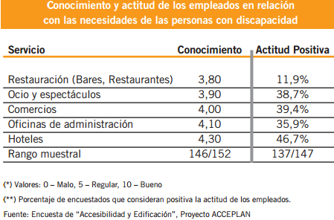

Como se puede observar en la figura 5, es de vital importancia disponer de información acerca de cómo se debe tratar a clientes con necesidades especiales. En líneas generales el respeto, la normalidad y naturalidad en el trato y una clara disposición a la relación pueden ser aconsejables con las personas que padecen de limitaciones, teniendo que llevar a cabo, además, recomendaciones específicas dependiendo de la discapacidad o problema como a continuación se expone, según la Guía del consumidor con discapacidad en Asturias de Cocemfe.

- Personas con dificultad para caminar
En compañía de una persona que camina despacio y/o utiliza muletas, ajustemos nuestro paso al suyo. Evitémosle posibles empujones de otras personas en movimiento. Ayudémosle si tiene que transportar objetos o paquetes. No le separemos de las ayudas técnicas que utilizan para desplazarse bastones, muletas... Debemos prestar el máximo cuidado al ayudarles puesto que las ayudas técnicas son su punto de apoyo y podrían perder el equilibrio. En un hotel, es adecuado ofrecerles la habitación que esté más próxima a los ascensores para evitarles largos recorridos por los pasillos, estas personas agradecerán no caminar de más.

- Personas que utilizan silla de ruedas
Para hablar con una persona que utiliza silla de ruedas, situémonos de frente y a la misma altura (a ser posible sentados). Si desconocemos el manejo de la silla de ruedas, preguntémosle al usuario si quiere o necesita ayuda y cómo ayudarle. Si empujamos su silla: evitaremos sacudidas, frenazos y acelerones. Para subir un escalón o peldaño, debemos empujar la silla de ruedas hasta que las ruedas pequeñas toquen el borde del peldaño o acera. Después debemos bascular la silla hacia atrás, pisando una de las barras que se encuentra en la parte posterior y de esta manera al elevarse la silla se colocan las ruedas delanteras en el plano superior. Después se acercan las ruedas traseras al borde del escalón, se iza la silla levemente y se empuja suavemente hacia delante. Otra forma de hacerlo es colocar la silla con las ruedas traseras de espaldas al escalón o peldaño y subir suavemente empujando la silla hacia atrás hasta tener el espacio suficiente para poder apoyar suavemente las ruedas delanteras en el plano superior. Para bajar, se empuja la silla hasta el borde del peldaño o acera, se inclina la silla hacia atrás y, con suavidad, se bajan las ruedas grandes hasta el plano inferior y a continuación se apoyan suavemente las ruedas delanteras. Otra forma de hacerlo es colocar la silla con las ruedas traseras de espaldas al escalón o peldaño y bajar suavemente, empujando la silla hacia atrás hasta poder apoyar suavemente las ruedas delanteras en el plano inferior. Dirijámonos a la persona en silla de ruedas y no a su acompañante. Caminar despacio a su lado.

- Personas con problemas en el habla
Procuremos no ponernos nerviosos si una persona con discapacidad para hablar se dirige a nosotros. Tratemos de comprender, sabiendo que el ritmo y la pronunciación son distintos a los acostumbrados. Si no hemos comprendido lo que nos dice, conviene hacérselo saber para que utilice otra manera de comunicarnos lo que desea. No aparentemos haber comprendido si no ha sido así.

- Personas con problemas de visión
Identifiquémonos siempre al dirigirnos a una persona con discapacidad para ver. Evitar palabras que no tienen ningún significado como: aquí, allí, aquí, esto... Hay que transmitir la ubicación exacta de las cosas en relación con su posición espacial. Por ejemplo, está delante, a tu derecha, etc. Si precisa de nuestra ayuda, ofrezcámosle el brazo y caminemos ligeramente por delante. Advirtámosle de posibles obstáculos que se encuentren a su paso y seamos precisos al darle la información. No le dejemos solo, sin advertírselo antes.

- Personas con problemas auditivos
Dirijámonos a la persona con discapacidad para oír cuando nos esté mirando, evitando hacerlo si se encuentra de espalda e intentando colocarnos a su altura. Podemos llamar su atención con un ligero toque o con una seña discreta antes de hablar. Si no conocemos la lengua de signos, hablémosle despacio y claramente, con el rostro bien iluminado, facilitando así su labiolectura. En conversaciones en grupo es necesario respetar los turnos entre los interlocutores e indicar previamente quien va a hablar. Ayuda a la comunicación, bien con gestos naturales, que le sirvan de apoyo, bien con alguna palabra escrita. Habla con naturalidad. No les hables deprisa ni demasiado despacio. Si no te entiende repite el mensaje. Construye la frase de otra forma más sencilla, pero correcta, y con palabras de significado similar pero evitando hablar en modo rudimentario o argot. Verifiquemos que ha comprendido lo que le tratamos de comunicar

- Personas con limitaciones de comprensión
Seamos naturales y sencillos en nuestra manera de hablar a la persona con limitaciones de comprensión. Respondamos a sus preguntas, asegurándonos de que nos ha comprendido. Tratémosle de acuerdo con su edad. Limitemos los apoyos a lo necesario, procurando que se desenvuelva sola en el resto de las actividades. Facilitemos su relación con otras personas.

- Personas con alteraciones del comportamiento
Seamos discretos en el contacto con personas afectas de discapacidades para las relaciones personales. Evitemos situaciones que puedan generar violencia, como discusiones o críticas. Ante situaciones de conductas agresivas debemos tener precaución en el contacto físico, nunca tratarlo como un niño y no reforzar. Si la situación genera alucinaciones y/o ideas delirantes nunca debemos racionalizar este tipo de ideas. Lo primero debemos tranquilizar, no reforzar ni descalificar y debemos mostrar comprensión, finalmente debemos reorientar la atención hacia otra actividad. Ante conductas retraídas y aisladas, debemos no presionarlos, animarlos gradualmente a participar y animar ante cualquier aproximación. Ante patrones de comunicación poco claros, nuestra comunicación verbal y no verbal ha de ser consecuente, clara y concisa. Ante personas muy suspicaces y conductas hostiles, debemos tener precaución con el contacto físico, procurar aumentar la confianza con interacciones cortas que demuestren interés y respeto y establecer límites a conductas inaceptables. En caso de conducta verbal hostil, emplear tono de voz sosegado y tranquilo.

- Personas con otras discapacidades
Existen otras discapacidades, algunas de ellas más difíciles de observar, como pueden ser las relacionadas con la ingestión de determinados alimentos, o reacciones alérgicas ante la exposición al aire, al sol o al contacto con algún tipo de material, moquetas o pinturas, etc. En la relación con estas personas, como para el resto de las mencionadas, tenemos que preguntarles cómo desean ser tratadas.

- El distintivo "Ciudad Accesible" de la Comisión Europea

  - Características y objetivos

La accesibilidad aparece recogida como uno de los pilares de la Estrategia de Discapacidad de la Unión Europea 2010-2020 para crear una Europa sin barreras, en línea con el acuerdo de la Convención de las Naciones Unidas sobre los Derechos de las Personas con Discapacidad.

Un instrumento efectivo para estimular el fomento de la accesibilidad en las ciudades es el distintivo “Acces City Award”, el cual se otorga a iniciativa de la Comisión Europea, en colaboración con el Foro Europeo de la Discapacidad. La celebración tiene lugar en el marco de la conferencia anual del Día Europeo de las Personas con Discapacidad. El objetivo del premio es reconocer a las ciudades con más de 50.000 habitantes que toman iniciativas ejemplares para mejorar la accesibilidad en el medio urbano, teniendo en cuenta también el envejecimiento de la población que reduce la movilidad de las personas.

  - Requisitos

Los requisitos iniciales para poder optar al distintivo ciudad de más de 50 000 habitantes de uno de los Estados miembros de la UE y realizar la solicitud en inglés, francés y alemán dentro del plazo establecido. Los puntos que se deben desarrollar para poder optar al premio son cinco:

- Alcance de las iniciativas: descripción de acciones o políticas a desarrollar o desarrolladas en las cuatro áreas clave de la accesibilidad: entorno arquitectónico y espacios públicos; transporte e infraestructuras relacionadas; información y comunicación, incluidas las tecnologías de la información y la comunicación (TIC); e infraestructuras y servicios públicos.
- Apropiación y grado de compromiso: demostración del proyecto dentro de un marco político y englobado con la administración en normativa y estrategias.
- Impacto: demostrar que el proyecto tiene unos beneficios positivos en la calidad de vida de todas las personas de la ciudad con ejemplos y datos.
- Calidad y sostenibilidad de los resultados: explicar qué procesos e instrumentos se han utilizado para garantizar el seguimiento de los resultados.
- Participación de personas con discapacidad y socios relevantes: demostrar la participación de personas con discapacidad, asociaciones y de qué manera se difunde a la población de la ciudad.

El proceso de selección se realiza en dos fases: la preselección nacional en la cual tres ciudades pueden ser designadas para concursar de cada país y posteriormente la selección a nivel europeo. Cabe destacar que además del premio principal “Acces City Award” hay finalistas y menciones especiales por destacar en un ámbito en concreto o área.

  - Ciudades españolas galardonadas con la accesibilidad

En la primera edición del premio “Access City Award” en el año 2010, Ávila se convirtió en la primera ciudad accesible europea, siendo por el momento la única ciudad española galardonada con el distintivo.

La accesibilidad es un factor relevante y prueba de la creciente concienciación de nuestro país es la presencia de España como participante en todas las ediciones del premio llegando en las últimas ediciones a optar dos ciudades españolas en el mismo concurso. En la tabla 1 que sigue a continuación puede observarse méritos y distinciones de las ciudades participantes españolas.

Tabla 1: Distinción de ciudades españolas “Acces City Award”
Año | Ciudad | Distinción | Méritos
2010 | Ávila | Primer premio | Plan de urbanismo accesible (destacando accesos a la muralla Patrimonio de la Humanidad).
2011 | Barcelona | Mención especial | Planteamiento “diseño para todos”, urbanismo y transportes accesibles.
2012 | Santander | Finalista | Accesibilidad urbana y calidad sostenible.
2012 | Tarrasa | Mención especial | Políticas mejora en entorno urbano
2013 | Pamplona | Mención especial | Edificación y espacios públicas
2013 | Bilbao | Mención especial | Información, comunicación y tecnologías

ElaboracieElabElaboración propia a partir datos Acces City Award Europe

  - Breve diagnóstico de Gijón como ciudad accesible

La mayor parte de la población se concentra en núcleos de población urbana por lo que la accesibilidad es un factor clave en la calidad de vida de las personas, teniendo que en un futuro ir adaptando por completo infraestructuras, instalaciones y equipos a las personas con limitaciones. Gijón está desarrollando el primer plan de accesibilidad por áreas urbanas en el municipio.

La metodología del estudio se ha realizado mediante encuesta email y telefónica a los hoteles, centros comerciales y equipaciones además de la consulta de fuentes tales como la guía de turismo accesible de Gijón, la guía del consumidor Cocemfe y la guía “Asturias para todos”, editada por la Sociedad Regional de Turismo.

Para ello se ha tratado y aplicado la normativa recogida en el Reglamento de la Ley del Principado de Asturias 5/1995 de 6 de abril, de promoción de la accesibilidad y supresión de barreras, en los ámbitos urbanístico y arquitectónico. La encuesta se ha elaborado en base a dichos criterios de accesibilidad que a continuación se enumeran:

Accesibles: Si cumplen con los requisitos funcionales y de dimensión que garanticen su utilización independiente y normalizada para personas con movilidad reducida.
Practicables: Siempre que sin ajustarse a todos los requisitos anteriormente citados, permitan su utilización de forma autónoma a las personas con movilidad reducida.
- Inaccesibles: Si no cumplen con los requisitos anteriormente citados, por lo que no permiten su utilización de forma autónoma a las personas de movilidad reducida.

TABLA 2. ACCESIBILIDAD HOTELES
Hotel | Recepción | Accesos | Cafetería | Restaurante | Aseos | Movilidad Interior | Habitaciones  adaptadas | Baños | Ascensor | Spa | Piscinas | Parking
HOTELES*****
Bal |  |  |  |  |  |  | 2
HOTELES****
Abba |  |  |  |  |  |  | 1
ACMarriot |  |  |  |  |  |  | 1
Asturias |  |  |  |  |  |  |  | 1
B.Park
D.Manuel |  |  |  |  |  |  | 7
H.Cortés
Boroña
NH
Parador
P.Asturias | NS/NC | NS/NC | NS/NC | NS/NC | NS/NC | NS/NC | NS/NC | NS/NC | NS/NC | NS | NS/NC | NS/NC
Silken |  |  |  |  |  |  | 6
Tryp |  |  |  |  |  |  | 1 RESTO
Villa de G |  |  |  |  |  |  | 1
HOTELES***
44
Alcif | NS/NC | NS/NC | NS/NC | NS/NC | NS/NC | NS/NC | NS/NC | NS/NC | NS/NC | NC | NS/NC | NS/NC
Aguera | NS/NC | NS/NC | NS/NC | NS/NC | NS/NC | NS/NC | NS/NC | NS/NC | NS/NC | NC | NS/NC | NS/NC
Arbeyal
Begoña
Blue Marq
Blue S.Ro |  |  |  |  |  |  | 1 RESTO | 1
HOTELES***
Hotel | Recepción | Accesos | Cafetería | Restaurante | Aseos | Movilidad interior | Habitaciones adaptadas | Baños | Ascensor | Spa | Piscinas | Parking
C.Pathos
Gijón
C.Jovellans
Ermita Dev
Colina
Norte | NS/NC | NS/NC | NS/NC | NS/NC | NS/NC | NS/NC | NS/NC | NS/NC | NS/NC | NC | NS/NC | NS/NC
Pasaje
Robledo | NS/NC | NS/NC | NS/NC | NS/NC | NS/NC | NS/NC | NS/NC | NS/NC | NS/NC | NC | NS/NC | NS/NC
Quinta D.
Mirador D.
Camping D.
Albergue |  |  |  |  |  |  | 3 | 3

TABLA 3. TRANSPORTES
 | Accesos | Movilidad Interior | Ventanilla | Aseos | Servicios adicionales/Extras
Bus turístico |  | 2 asientos reservados |  |  | Descuento ticket por discapacidad
Transporte público
Estación de autobuses
Estación de trenes |  |  |  |  | “ Dialoga”: atención a clientes con discapacidad auditiva
Taxis |  | 3 taxis adaptados
Fuente: Elaboración propia

TABLA 4. ESPACIOS NATURALES: PARQUES, PLAYAS Y JARDINES
 | Accesos | Pavimento | Aseos |  | Cafetería |  | Movilidad interior |  | Bancos | Papeleras | Fuentes | Mesas | Kiosco
Parque Isabel la Católica
Parque de los Pericones
Paseo de Begoña
Cerro de Santa Catalina
Campo Valdés
Jardines de la Reina
Parque de Zarracina
Parque del Rinconín
Parque Inglés
Parque Plaza Europa
Plazuela San Miguel
 | Accesos | Pavimento | Aseos |  | Cafetería |  | Movilidad interior |  | Tienda de plantas |  | Tienda de recuerdos
Jardín Botánico Atlántico
PLAYAS
 | Rampa pasarela |  |  | Aseos |  | Sillas baño |  | Pasarela | Personal Apoyo |  | Boyas | Parking
Arbeyal
Poniente
San Lorenzo
Los Mayanes
El Cervigón
Peñarrubia | cerrada
Serín
Cagonera
Estaño
Fuente: Asturias para todos. Su turismo. Sin barreras
TABLA 5. | MUSEOS Y CENTROS CULTURALES
 | Accesos | Movilidad interior | Aseos | Tienda
Laboral Ciudad de la Cultura
Laboral Centro de Arte y Creación Industrial
 | Accesos | Movilidad interior | Aseos | Ascensor
Museo del Pueblo de Asturias
- Museo de la Gaita
- Casa de los Valdés
Museo del Ferrocarril
Parque arqueológico Campa Torres
- Recepción
- Museo
- Faro Campa Torres
Villa Romana de Veranes | Accesos | Movilidad interior edificio | Aseos | Visitas Yacimiento | Ascensor
Termas Romanas del Campo Valdés
Museo Barjola
Museo Nicanor Piñole
Centro Cultural Antiguo Instituto
- Salón de Actos
- Sala de Exposiciones I
- Oficina de Información Juvenil
- Planta primera: biblioteca
- Planta primera: sala de exposiciones II
Centro Cultural Palacio de Revillagigedo
Fundación Museo Evaristo Valle
 | Accesos | Fuente | Papeleras | Bancos | Laboratorio de artes y la naturaleza
- Jardines Museo Evaristo Valle
Ciudadela Celestino solar

 | TABLA 6. Otras instalaciones ocio y turismo
 | Recepción | Accesos | Movilidad interior | Cafetería | Restaurante | Aseos | Auditorio/ Gradas | Ascensor | Parking
Acuario de Gijón
Teatro Jovellanos
Talosoponiente
Pabellón Deportes
Deportes La Arena
Estadio de fútbol “El Molinón”
Puerto Deportivo
- Federación Vela
PIT. Fomento
PIT. Escalerona
Las Mestas
Plaza de toros
Alcampo |  |  |  |  |  |  | Cajas especiales
Centros comercial Fresnos
C.C Costa Verde
Casino de Gijón  4 Plantas – Salones |  |  |  |  |  |  | Sala fiestas
Campos de Golf | Accesos | Aseos | Vestuarios | Cafetería | Gimnasio | Oficinas |  |  | Parking
El Tragamón
La LLorea
Cines Yelmo
Fuente: Ocio adaptado. Guía de Turismo Accesible Gijón 2006

 |  |  | TABLA 7. RESTAURANTES, BARES Y CAFETERÍAS
 | Accesos | Comedor | Aseos | Movilidad Interior | Servicios/Extras | Ascensor | Parking
Las Delicias
La Casa Pompeyana
Amalur
Ciudadela
Las Carolinas
La Montera Picona
La Zamorana
Sidrería La Costa
Sidrería el Espumeru
Café del Instituto
Fuente: Ocio adaptado. Guía de Turismo Accesible Gijón 2006

Resultados

Para la elaboración del estudio de la ciudad de Gijón se han analizado un total de 100 instalaciones, correspondiendo en mayor medida a establecimientos hoteleros e instalaciones de ocio y turismo, tal y como demuestra la siguiente tabla con el número de instalaciones analizadas.

Tabla 8. Instalaciones analizadas según la actividad

TIPO DE INSTALACIÓN | NÚMERO
Alojamientos | 33
Espacios naturales | 12
Playas | 9
Museos y centros culturales | 13
Instalaciones ocio  - Campos golf  - Cines y teatro  - Deportivos  - Oficinas de turismo  - Otros | 2  2  6  2  3
Centros comerciales | 3
Cafeterías, bares y restaurantes | 10
Transportes | 5
Total | 100

Del total de equipamientos analizados el mayor porcentaje corresponde a los alojamientos con un 33%, otras instalaciones y turismo suponen el 18%, mientras los museos y centros culturales representan el 13 % de los espacios evaluados.

Otros lugares analizados han sido los parques y jardines (12%), restaurantes, bares y cafeterías (10%) y playas (9%) tal y como muestra el gráfico que sigue.

Gráfico 5. Instalaciones analizadas según actividad (en %)

Valoración de las instalaciones según los criterios de Accesibilidad

Como resultado general, cabe señalar que el 45% de las instalaciones analizadas en Gijón, han sido valoradas como inaccesibles, es decir, las estancias y elementos de que consta la instalación en cuestión, no permiten el acceso, la circulación y la estancia en sus dependencias a personas con limitación, movilidad o comunicación reducida.

Tabla 8. Valoración de la totalidad de las instalaciones analizadas

VALORACIÓN | %
Accesible | 17%
Practicable | 33%
Inaccesible | 45%
NS/NC | 5%
TOTAL | 100%

En principio puede suponer un resultado negativo pero tenemos que tener en cuenta que se analiza la accesibilidad en todas las áreas del elemento a analizar puesto que los datos obtenidos son calculados para todas los espacios con lo que un equipo o instalación puede ser accesible en determinadas áreas, practicable en una zona común e inaccesible en otros aspectos, resultando totalmente accesibles el 17% de los espacios analizados.

El 33% son practicables, lo que supone que aunque no se ajustan a todos los requerimientos que lo califiquen como adaptado, no impiden su utilización a las personas con limitación, movilidad o comunicación reducida con la ayuda de otra persona.

A continuación se procede a analizar por grupos la valoración de las principales instalaciones: alojamiento, playas, parques y jardines, museos y centros culturales y establecimientos de ocio y cultura.

Alojamiento
La accesibilidad en los establecimientos hoteleros constituye un elemento fundamental en la concepción del turismo accesible.
En la elaboración del análisis de los alojamientos se evaluaron 33 hoteles correspondientes a la clasificación española de tres a cinco estrellas.
Tabla 9. Alojamiento
Hoteles | Nº | %
Accesible | 5 |  | 15,2 %
Practicable | 10 | 30,3 %
Inaccesible | 13 | 39,3%
NS/NC | 5 | 15,2%
Total | 33 | 100,00

El 39,3% de los establecimientos analizados resultan inaccesibles en alguna de sus áreas, mientras que el 30,3% son practicables y únicamente el 15,2% de los hoteles resultan totalmente accesibles.

Los problemas más frecuentes de accesibilidad se centran en las áreas comunes tales como la cafetería o aseos así como en los baños de las habitaciones.

Según la categoría del hotel y sin tener en cuenta el único hotel de cinco estrellas (no cumple los requisitos para ser adaptado en su totalidad), resultan más accesibles los de cuatro estrellas (23,1%), que los de tres (10,5%), haciéndose mucho más notable en términos prácticos puesto que suponen el 53,8% de los espacios analizados frente al 15,8% de los hoteles de tres estrellas practicables, tal como se puede observar en la tabla que sigue a continuación.
Tabla 10. Valoración hoteles según categoría
Hoteles | *** | ****
Accesible | 10,5 | 23,1
Practicable | 15,8 | 53,8
Inaccesible | 52,6 | 15,4
NS/NC | 21,1 | 7,7
Total | 100,0 | 100

Lo que nos lleva a concluir de esta parte que cuanta más alta sea la categoría del establecimiento mejor será su accesibilidad, así como la antigüedad del edificio también supone un elemento importante el cual no se ha analizado pero se ha de tener presente ya que puede resultar prácticamente imposible el acondicionamiento para la mejora de la accesibilidad. Un ejemplo en Gijón es el Hotel Hernán Cortés ya que por constar dentro de un edificio histórico protegido no habría posibilidad alguna de ejecución de obras.

Playas
En la evaluación de playas se analizaron diez playas de Gijón, resultando inaccesible el 66,7% de los arenales, siendo adaptadas el 33,3% tal como refleja la siguiente tabla:

Tabla 11. Valoración playas
Playas | Nº | %
Accesible | 3 | 33,3
Practicable |  | 0,0
Inaccesible | 6 | 66,7
Total | 9 | 100,00

Sin embargo, la totalidad de las playas urbanas resultan accesibles en Gijón, es decir, el Arbeyal, Poniente y San Lorenzo constan de elementos que facilitan el acceso, la señalización, el baño, etc. Los problemas de adaptabilidad en el resto de litorales corresponden a localizaciones más salvajes y rocosas donde es más complicado implantar rampas y accesos por circunstancias puramente físicas

Espacios naturales: parques y jardines

El resultado del análisis de los espacios de la ciudad demuestra que el 75% no se ajustan a los requerimientos funcionales y dimensionales que garantizan su utilización autónoma por las personas con limitación, movilidad o comunicación reducida. Sólo un 8,3% es accesible y un 16,7% practicable, es decir, no impide su utilización de los espacios con la ayuda de otra persona. En la tabla siguiente se puede observar los diferentes resultados:

Tabla 12. Valoración parques y jardines
Parques y Jardines | Nº | %
Accesible | 1 | 8,3
Practicable | 2 | 16,7
Inaccesible | 9 | 75,0
Total | 12 | 100,00

Las mayores dificultades por las que se derivan la inaccesibilidad de los espacios verdes de Gijón, son relacionadas con equipamientos sanitarios y mobiliario urbano, puesto que los accesos, pavimento y movilidad resultan adaptados.

También conviene decir que aunque no se procedió a analizar la accesibilidad urbanística en avenidas y calles, resulta evidente la existencia de bordillos y estrechez en algunas aceras, aunque el casco urbano de Gijón resulta accesible salvo tramos puntuales según el estudio de accesibilidad llevado a cabo por Cocemfe “Un camino para todas las personas” realizado en el año 2010 con motivo del Xacobeo, donde examinan el tramo del Camino de Santiago a su paso por Gijón. Es de especial relevancia por su gran uso práctico para las personas con limitaciones, el mapa de la última edición de la guía de turismo accesible 2006, la cual se encuentra anexa a este estudio.

Transportes
En la evaluación de este área, se han estudiado los medios de transporte urbanos, la estación de autobuses, de trenes, el autobús que realiza itinerarios con fines turísticos y la existencia de taxis adaptados.

Los autobuses de línea regular que realizan trayectos en el área urbana cuenta con autobuses adaptados, además de elementos táctiles y sonoros para personas con limitaciones visuales y auditivas. La estación de autobuses resulta practicable puesto que no impide su utilización de los espacios con la ayuda de otra persona.

Cabe destacar en la estación de tren de Gijón el servicio “dialoga”, el cual supone un servicio de ayuda ya sea a través de dispositivos electrónicos o mediante personal especializado lo cual facilita la autonomía a personas con limitaciones auditivas.

El número de taxis adaptados está bastante limitado, disponiendo de tres taxis registrados como adaptados para personas con limitaciones. Sin embargo, se cumplen las exigencias dispuestas por la ley 5/1995, de 6 de Abril, de Promoción de la Accesibilidad y Supresión de Barreras del Principado de Asturias, que determina un número de vehículos especiales en las poblaciones.

En lo que a turismo se refiere, hay que enfatizar que tras cuatro años realizando itinerarios en temporada estival, el autobús turístico de Gijón se ha sumado recientemente a ofrecer la posibilidad del disfrute a personas con discapacidad y limitaciones (dispone de dos plazas reservadas y espacio para sillas o carritos con bebé además de proponer tarifas atractivas).

Tal y como muestra la tabla que sigue a continuación, el 60% de los medios analizados resultan accesibles, siendo el 40% practicables y sin constar inaccesibilidad en la evaluación (teniendo en cuenta que se analiza en su conjunto en términos generales y no por unidades).

Tabla 13. Valoración transportes
Transportes | Nº | %
Accesible | 3 | 60
Practicable | 2 | 40
Inaccesible |  | 0
Total | 5 | 100

Por tanto los datos obtenidos sobre los transportes resultan positivos frente a otras áreas analizadas como proseguimos a continuación.

Museos y centros culturales

Según los resultados obtenidos, y tal como demuestra la tabla de Valoración de Museos y Centros culturales, el 61,5% de los equipamientos museísticos y culturales puede ser utilizado por las personas con limitaciones, siempre en cuanto sean ayudados por terceras personas. El porcentaje de inaccesibilidad supone el 38,5%, mientras que no figura ningún espacio evaluado totalmente accesible.

Tabla 14. Valoración Museos y centros culturales
Museos y Centros culturales | Nº | %
Accesible
Practicable | 8 | 61,5
Inaccesible | 5 | 38,5
Total | 13 | 100,00

Es destacable la falta de accesibilidad en áreas de equipamientos sanitarios, ascensores, peldaños y falta de movilidad en los denominados museos de sitio, tal como los yacimientos de la Villa Romana de Veranes.

Otras instalaciones de ocio y turismo
En el caso de las instalaciones de ocio y turismo, resulta practicable el 55,6% de las instalaciones analizadas, es decir, más de la mitad de los espacios evaluados resultan practicables para las personas con discapacidad aunque no garanticen la autonomía personal puesto que sólo el 11,1% resultan accesibles, como se desprende de los datos de la tabla que sigue.

Tabla 15. Valoración de otras instalaciones de ocio y turismo.

Otras instalaciones de ocio y turismo | Nº | %
Accesible | 2 | 11,1
Practicable | 10 | 55,6
Inaccesible | 6 | 33,3
Total | 18 | 100,00

Las principales dificultades de las instalaciones analizadas se derivan de la inexistencia de aseos y vestuarios adaptados, así como peldaños y medidas inadecuadas en ascensores. Cabe destacar al Casino como edificio accesible en sus cuatro plantas a excepción de la sala de fiestas “Acapulco”.

Bares, restaurantes y cafeterías
Tal como figura en la siguiente tabla número Valoración de bares, restaurantes y cafeterías más de la mitad de los establecimientos hosteleros son inaccesibles (60%), resultando un 30% accesibles y únicamente practicables un 10%.

Tabla 16. Restaurantes, bares y cafeterías
Restaurantes, bares y cafeterías | Nº | %
Accesible | 3 | 30
Practicable | 1 | 10
Inaccesible | 6 | 60
Total | 10 | 100

Muchos establecimientos presentan problemas de barreras arquitectónicas, básicamente en los aseos y en la entrada, resultando el resto del área accesible para personas con limitaciones.

Conclusiones

Tras observar la situación y la importancia del nicho de mercado, se ha procedido a analizar Gijón como potencial ciudad accesible. La elaboración de este estudio nos ha permitido llegar a las siguientes conclusiones.

Los datos obtenidos sobre las estimaciones de población en el futuro demuestran la creciente demanda de equipamientos accesibles a todos los niveles, puesto que la accesibilidad es un concepto que no encuadra únicamente a problemas con discapacidad sino que todas las personas en un momento dado pueden verse limitadas. La idea es ser accesible para todos los ciudadanos y turistas cuyos deseos de viajar podrían verse satisfechos en la ciudad en el sentido de que muchas personas con dificultades anhelan viajar y los obstáculos que se encuentran se lo impiden.

En España se hace necesaria una homogeneización en la normativa en cuanto accesibilidad se refiere puesto que difiere tanto entre comunidades autónomas como a nivel regional dificultando la puesta en marcha de elementos accesibles.

La carencia de formación dentro de los estudios reglados en materia de accesibilidad da lugar a una baja calidad en el trato entre los clientes con necesidades especiales, produciéndoles insatisfacción y por ende disminución en la demanda.

Los beneficios de la propuesta de Gijón como ciudad accesible por la Comisión Europea son incalculables, procurando beneficios económicos y sociales puesto que el incremento de oferta en equipaciones con elementos accesibles aumentaría la demanda turística de los viajeros con dificultades y, dado el contexto de envejecimiento demográfico en la ciudad beneficiaría tanto a corto, medio y largo plazo a los ciudadanos.

Del diagnóstico elaborado se ha extraído que casi la mitad las instalaciones analizadas en Gijón resultan inaccesibles, siendo practicables un 33% y accesibles en su totalidad el 17%.

El sector de transporte, en concreto los autobuses urbanos y la estación de trenes es el equipamiento con mayor porcentaje de accesibilidad, situándose en el lado contrario los parques y jardines con un 75% de inaccesibilidad esto es en su mayoría debido a la inexistencias de aseos adaptados y a elementos del mobiliario urbano que no cumplen los requerimientos para su uso por personas con limitaciones, tales como fuentes y bancos.

Las dificultades más frecuentes que se derivan en la inaccesibilidad de los hoteles se encuentran en las áreas comunes, tales como peldaños en cafeterías, equipamientos sanitarios sin adaptar y medidas inadecuadas en los baños.

Más de la mitad de museos y centros culturales resultan practicables por lo que se puede disfrutar del mismo con ayuda de otra persona aunque el objetivo sea garantizar la autonomía de las personas con limitaciones, puede resultar complicado en algunas equipaciones. En un museo de sitio donde la visita a los yacimientos discurren en un itinerario problemático hace situar a los agentes implicados en la disyuntiva de tener que realizar valoraciones objetivas para reconvertir estas instalaciones en accesibles bajo principios de preservación y conservación del patrimonio cultural y natural.

Las playas urbanas de Gijón han sido valoradas como accesibles y las instalaciones de ocio y turismo resultan practicables en más de la mitad de espacios analizados, al igual que estos establecimientos es destacable que, junto a los bares y restaurantes la mayoría de obstáculos provienen de la ausencia de sanitarios adaptados.

En cuanto a participación de organismos y colectivos de discapacitados representantes en la ciudad, existe cooperación activa y fomento de la accesibilidad (I Jornadas de Accesibilidad en Gijón) y, además, las asociaciones están colaborando en el primer informe de accesibilidad de Gijón por tanto, intervienen en las políticas de accesibilidad de la ciudad.

Para la estimación de la situación de Gijón como ciudad accesible de la Comisión Europea se evalúan cuatro áreas clave, además de la participación activa de colectivos con limitaciones.

En el área del entorno urbanizado y espacios públicos se demuestra que Gijón es una ciudad practicable que con la sustitución de pequeños elementos podría ser accesible puesto que el transporte está ya habilitado para personas con dificultades.

Respecto a la información, comunicación y nuevas tecnologías resulta bastante evidente la carencia de servicios adaptados tanto a nivel general como atención al ciudadano en espacios públicos. La dificultad de encontrar información a este respecto conlleva a esta conclusión.

En definitiva, muchos de los espacios considerados ahora como practicables, podrían resultar adaptados si se efectuaran leves mejoras de bajo coste económico. Actualmente no sería viable optar al distintivo “Access City Award” aunque a medio plazo sería factible, ya que actualmente se está desarrollando la primera fase del estudio de accesibilidad integral en la zona centro de Gijón, extendiéndose posteriormente a todas las zonas. Los resultados del informe propondrán modificaciones y obras posiblemente subvencionadas en parte, con lo cual, es previsible que los agentes de las instalaciones y equipamientos se beneficien para introducir elementos accesibles. Con lo cual se vislumbra una tendencia de aumento en la oferta de equipamientos accesibles en Gijón.

Es de especial relevancia mencionar las dificultades encontradas para averiguar medidas o servicios que se ajusten a las necesidades formuladas por colectivos con discapacidad o limitaciones de otra índole que no sean física o de movilidad. A excepción de la estación de tren donde disponen, como ya se ha citado, de servicios para personas con limitaciones auditivas, y la oficina de turismo donde cuentan con personal especializado, además de los autobuses urbanos que habilitan servicios especiales tanto para invidentes, como para otros colectivos la gran mayoría de instalaciones se centran únicamente en las personas con problemas de movilidad quedando por tanto, al margen el resto de discapacidades.

- Bibliografía

AYUNTAMIENTO DE GIJÓN: Guía de turismo accesible de Gijón (2006).

Cocemfe Asturias. (2007): Guía del consumidor con discapacidad en Asturias.

CONSEJERÍA DE CIENCIA Y TECNOLOGÍA. CENTRO DE DATOS (2006): Turismo accesible en Lanzarote.

European Union (2013): “Access city award 2013 brochure”.

Fundación ONCE para la cooperación e integración social de personas con discapacidad (2005): Plan de Acción del CERMI de Turismo Accesible para Todas las Personas.

GOBIERNO DE ESPAÑA, MINISTERIO DE SANIDAD, POLÍTICA SOCIAL E IGUALDAD: “Estrategia española sobre discapacidad 2012-2020”.

Huesca González, A., Ortega Alonso, E. “Hábitos y actitudes hacia el Turismo de las personas con Discapacidad Física. Informe de resultados. PREDIF. 2008, Madrid.

INSTITUTO NACIONAL DE ESTADÍSTICA (2008): Boletín informativo: “Panorámica de la discapacidad en España: Encuesta de Discapacidad, Autonomía personal y situaciones de Dependencia”.

Marbán V., Montserrat J., Morán E.y Rodriguez G.(2012): “Análisis de la situación de la población con discapacidad y de las entidades del movimiento asociativo y aproximación a sus retos y necesidades en el horizonte de 2020”.

OMT (2011): “Accessible Tourism for All”.

SOCIEDAD REGIONAL DE TURISMO (2010): Su turismo sin barreras.

Páginas visitadas

Asturias en cifras, Demografía y población: Instituto de Desarrollo Económico del Principado de Asturias (IDEPA): http://www.idepa.es

Balance Turismo 2012 (Avance de resultados) 16 de enero de 2013: MINISTERIO DE INDUSTRIA, ENERGÍA Y TURISMO, INSTITUTO DE TURISMO DE ESPAÑA E INSTITUTO DE ESTUDIOS TURÍSTICOS: http://www.iet.tourspain.es/es-

Comité Español de Representantes de Personas con Discapacidad (CERMI):
http://www.cermi.es

Domínguez, T., Fraiz J.A. y Alén M.E. “Turismo y Accesibilidad. Una visión global sobre la situación de España”. Capacidad de gasto, Cuadernos de Turismo, nº 28, (2011); pp. 23-45 Universidad de Murcia. ISSN: 1139-7861: (http://revistas.um.es/turismo/article/viewFile/147151/131211)

Las Naciones Unidas y las personas con discapacidad: Los primeros cincuenta años. Capítulo II: Significado de la Discapacidad: Organización de Naciones Unidas (ONU):
http://www.un.org/

Organización Mundial de la Salud (OMS); http://www.who.int/topics/disabilities/es/

Plataforma Representativa Estatal de las Personas con Discapacidad (PREDIF): www.predif.org

Turismo para Todos el Portal de las personas con discapacidad: http://www.discapnet.es

La evolución demográfica en el Principado de Asturias y sus setenta y ocho concejos”: Red Asturiana de Desarrollo Rural (READER): http://readerasturias.org/

ANEXOS

- Ejemplos de elementos accesibles en Gijón

Señalización: plano interpretativo con relieve y braille. Plaza del Marqués.

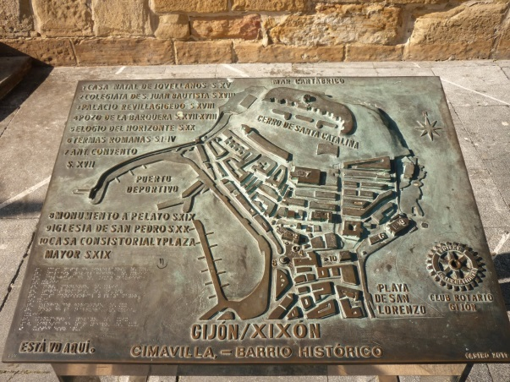

Mobiliario urbano: aseos, contenedor y fuente adaptados. Calle Cabrales.

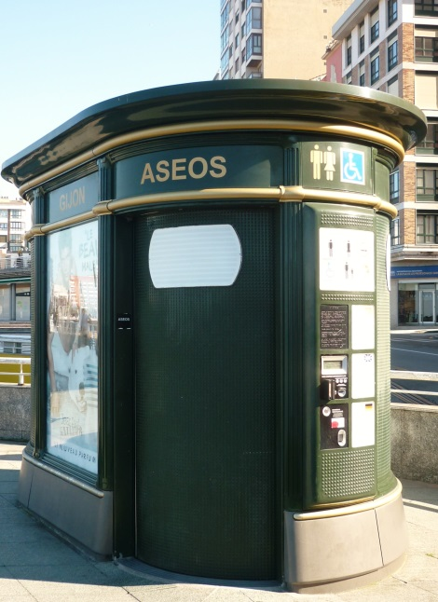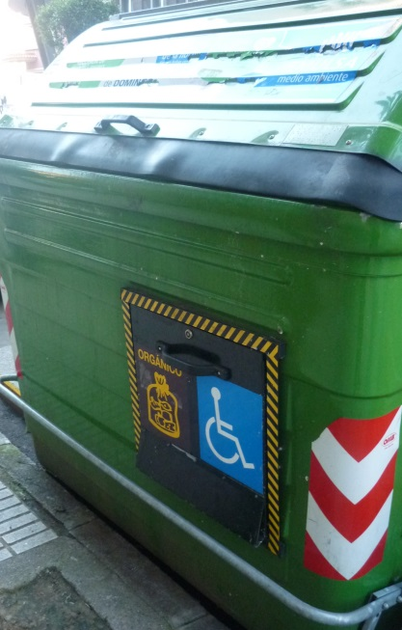

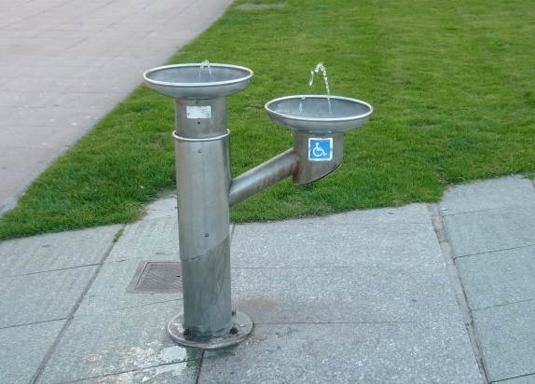

- Ejemplos de elementos no habilitados correctamente para el uso de personas con limitaciones.

Estación de autobuses de Gijón

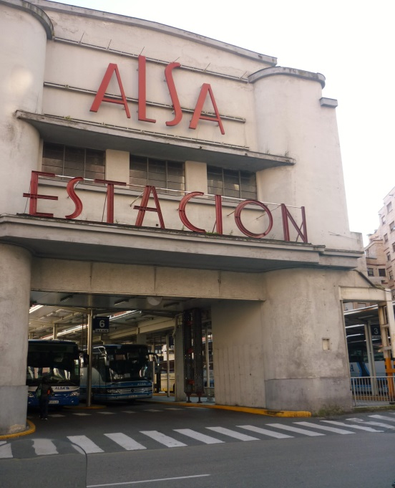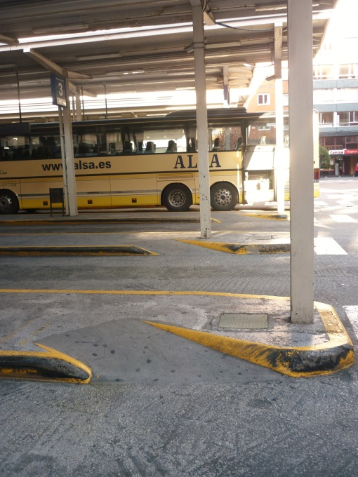

Mobiliario urbano: Parque de Begoña
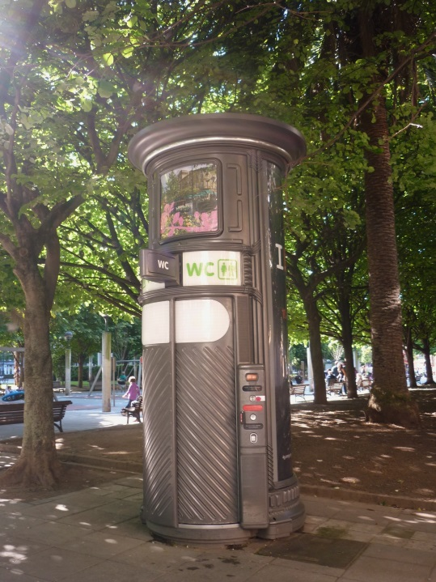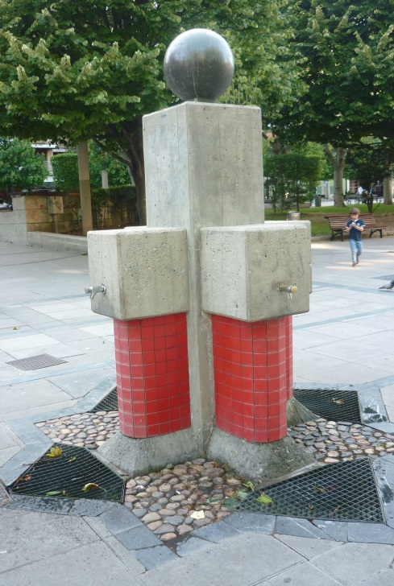

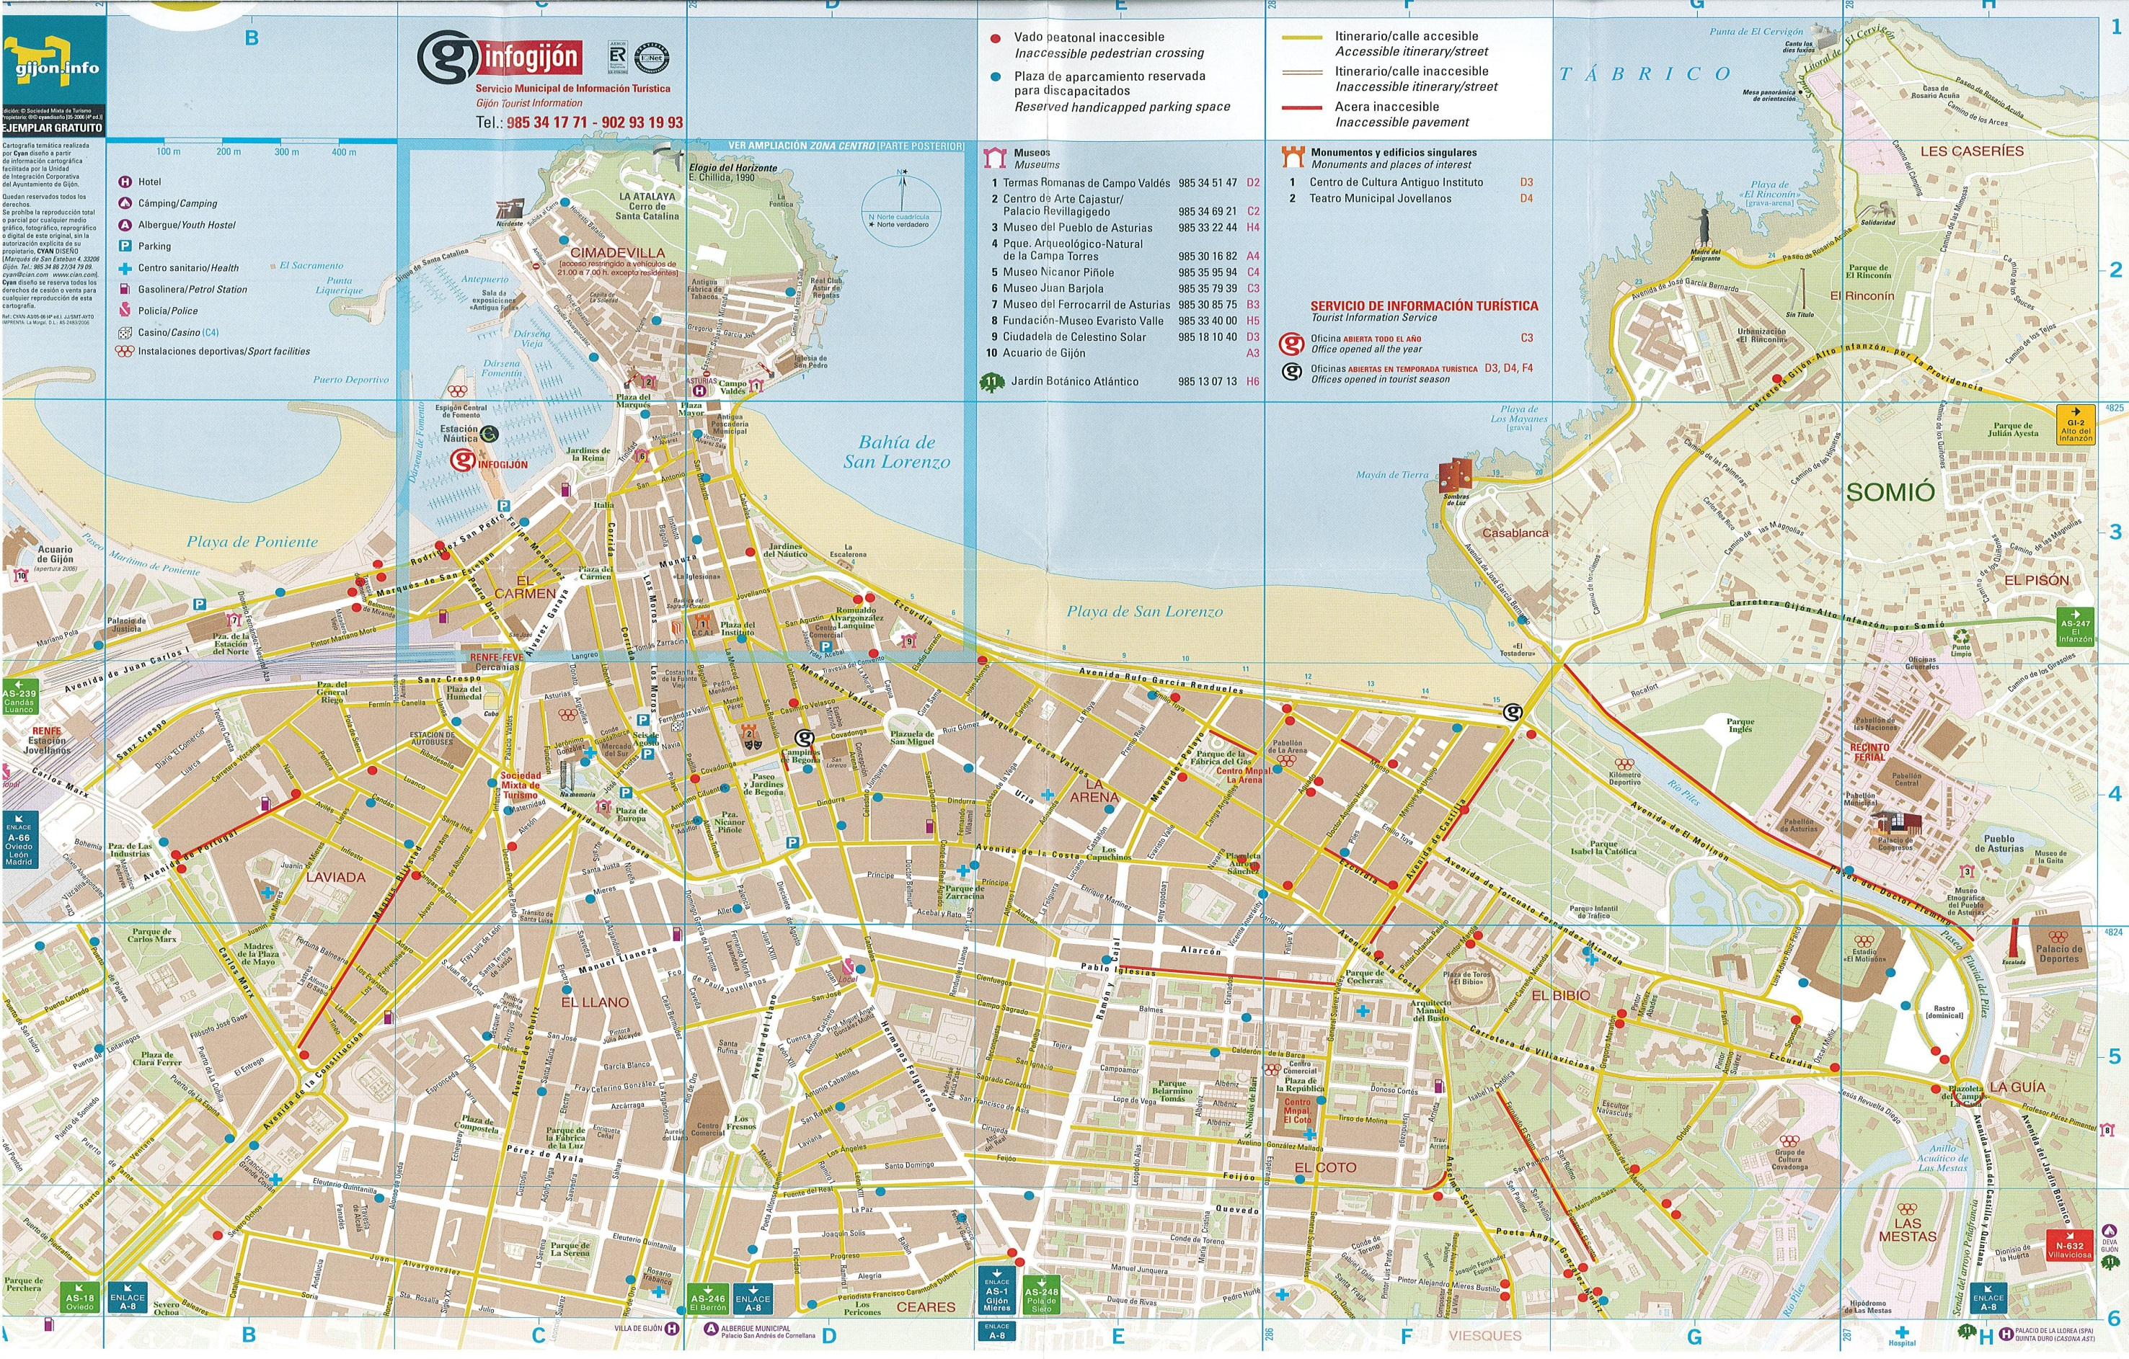
MAPA GIJÓN ACCESIBLE

